Lektion 7, Arbeitsblatt 1
Erstelle das Programm und speichere es.
1. | 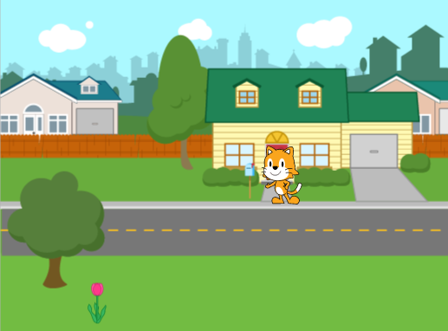 | Füge eine Blume hinzu.  Verkleinere die Katze und die Blume.
2. |  | Die Katze läuft von der Haustür auf die andere Straßenseite.
3. | 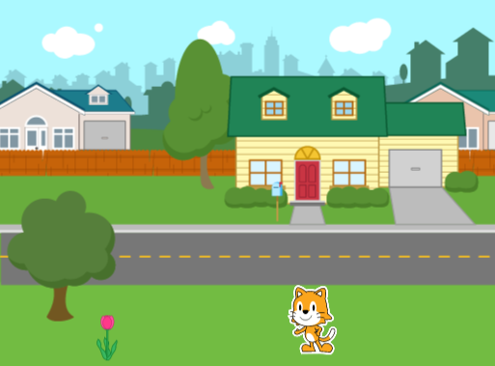 | Die Katze läuft an der Straße entlang.
4. | 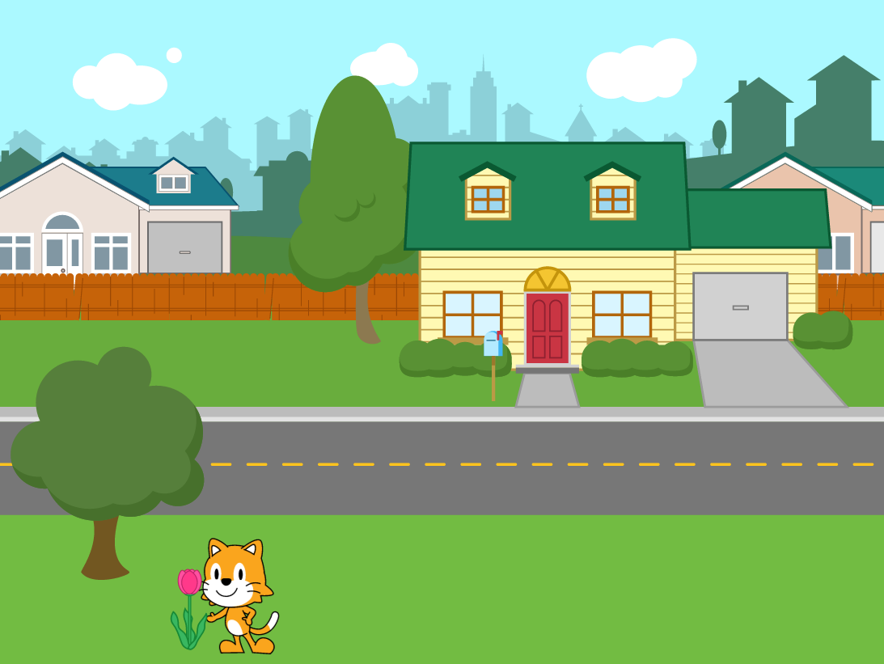 | Die Katze schnuppert an der Blume.
5. | 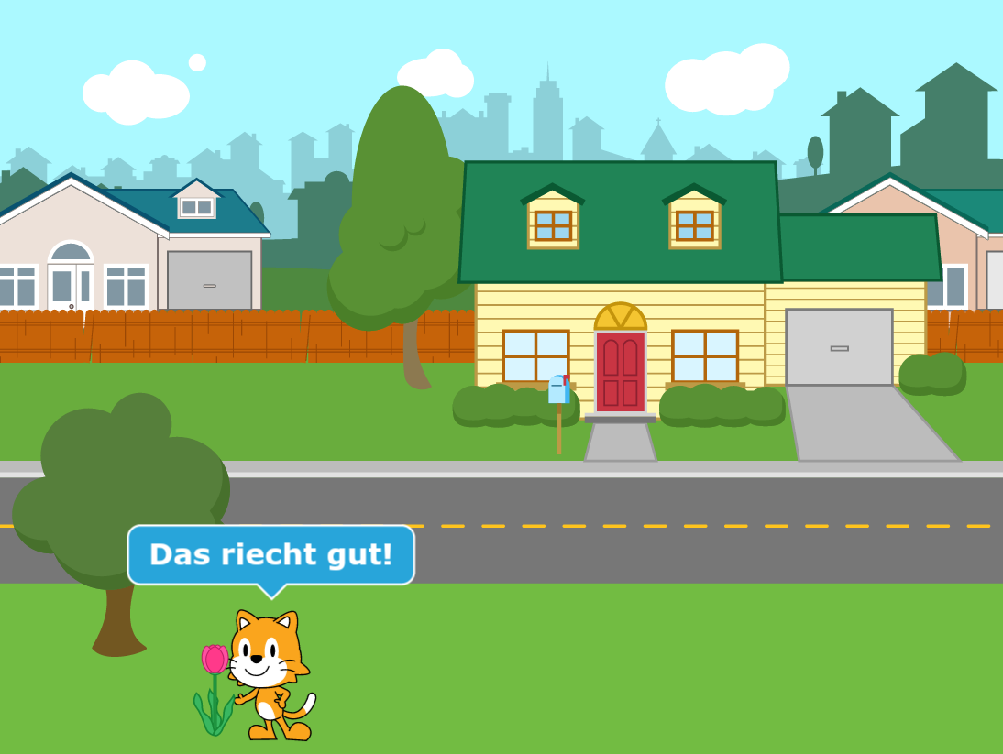 | Die Katze ruft: „Das riecht gut!“
Lösung:

